НАЦІОНАЛЬНИЙ ТЕХНІЧНИЙ УНІВЕРСИТЕТ УКРАЇНИ

«Київський політехнічний інститут ім. Ігоря Сікорського»

**«Проектування кібер-енергетичних систем»**

**Звіт до**

**Лабораторної роботи №3**

студентки 3 курсу ТЕФ

                                          Кафедра АПЕПС

      групи ТІ-81

 Шерепа А.В.

Корявікова В.В.

 Перевірив: Ковальчук А.М.

Київ-2020

**Лабораторна робота №3**

**Моделювання графіка електричного навантаження**

**Мета:** розробити програмний продукт, який на основі представленої бази даних буде аналізувати, обробляти дані, групувати, обчислювати та представляти результат у вигляді графіків.

**Інструменти розробки:** HTML, CSS, JS, php, SQL

Дана робота додатково розширюється з роботою з базою даних SQL.

У ній зберігаються прилади та їх параметри. На головній сторінці всі прилади виводяться у вигляді таблиці.

Тут користувач вибирає прилади, які він використовує протягом тижня.

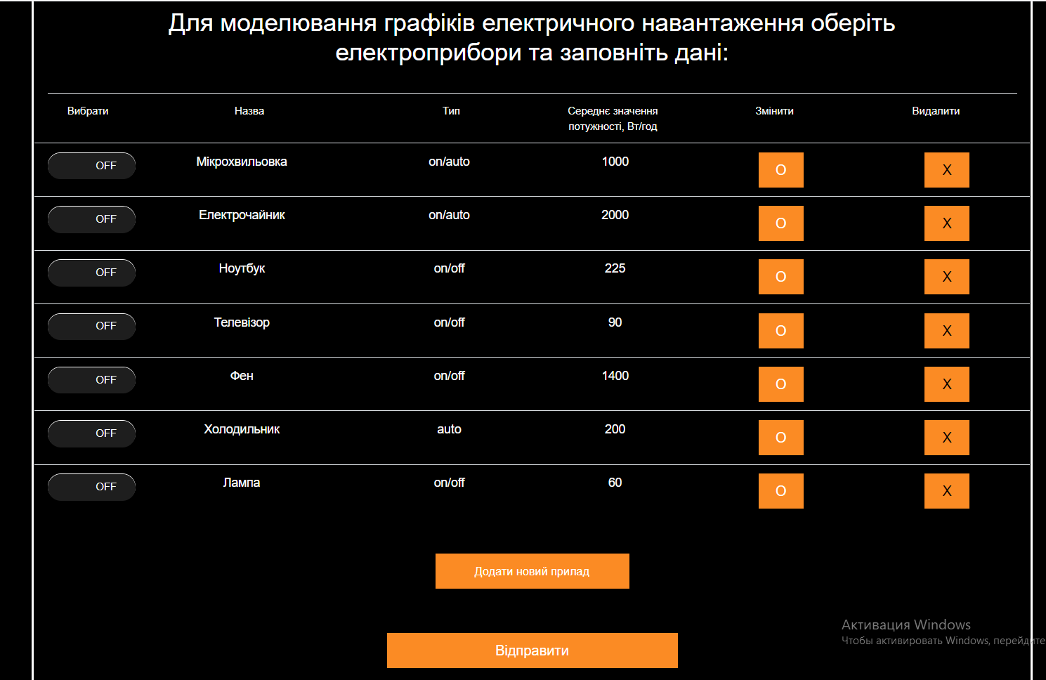

При необхідності він може скоригувати дані, натиснувши кнопку для редагування:

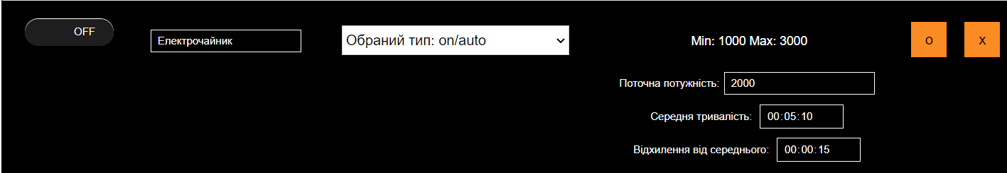

Додати власний прилад:

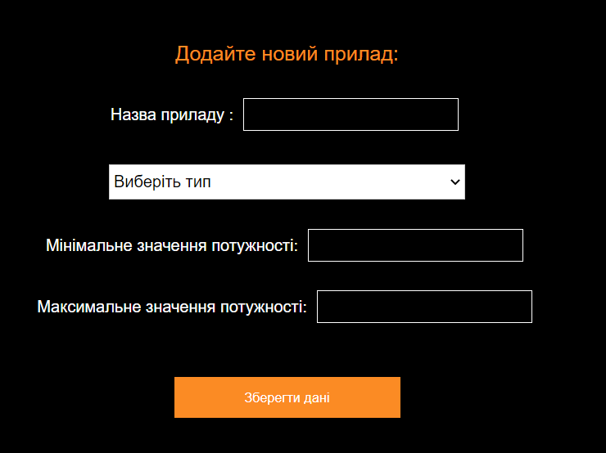

В залежності від обраного типу параметри розширюються:

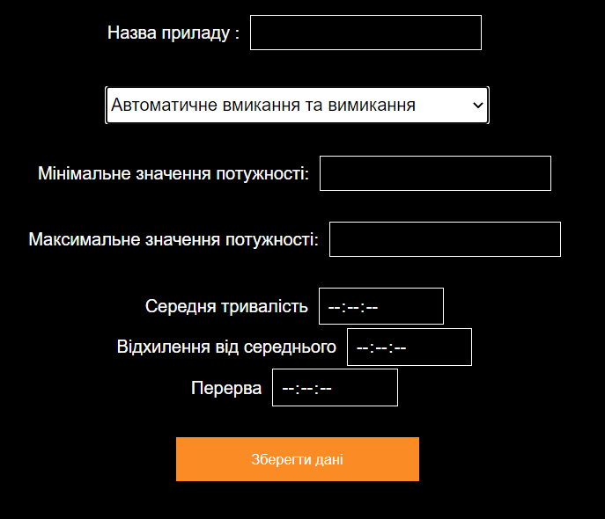

Або видалити існуючий.

Передбачена перевірка на ввід даних, зокрема, редагування поточної потужності. Її значення можна вибрати лише в межах встановленого мінімуму та максимуму.

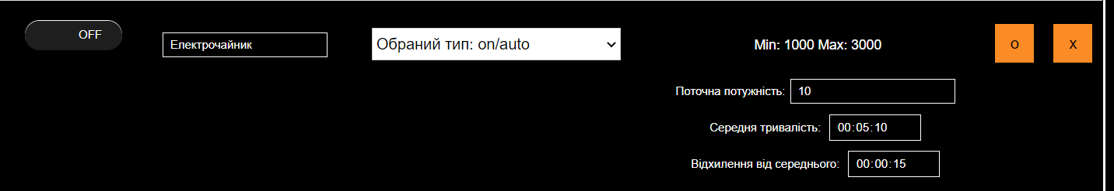

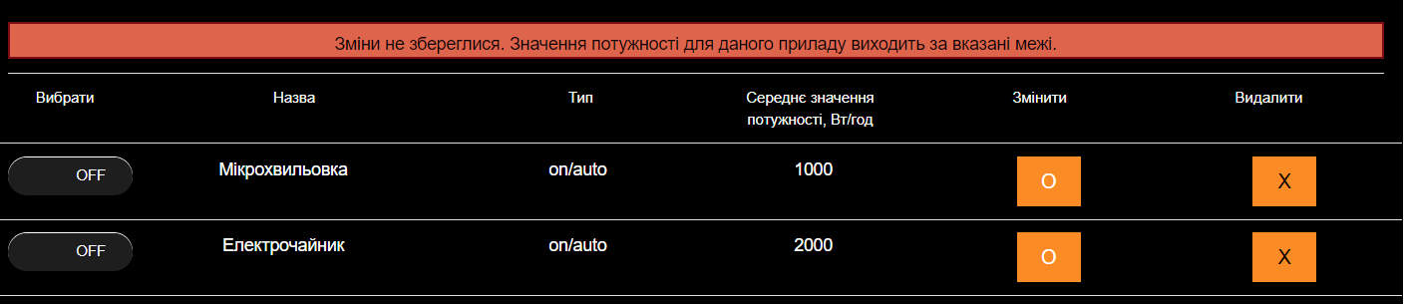

Після обрання приладів, користувач переходить на вкладку, де необхідно вибрати часові інтервали роботи приладів.

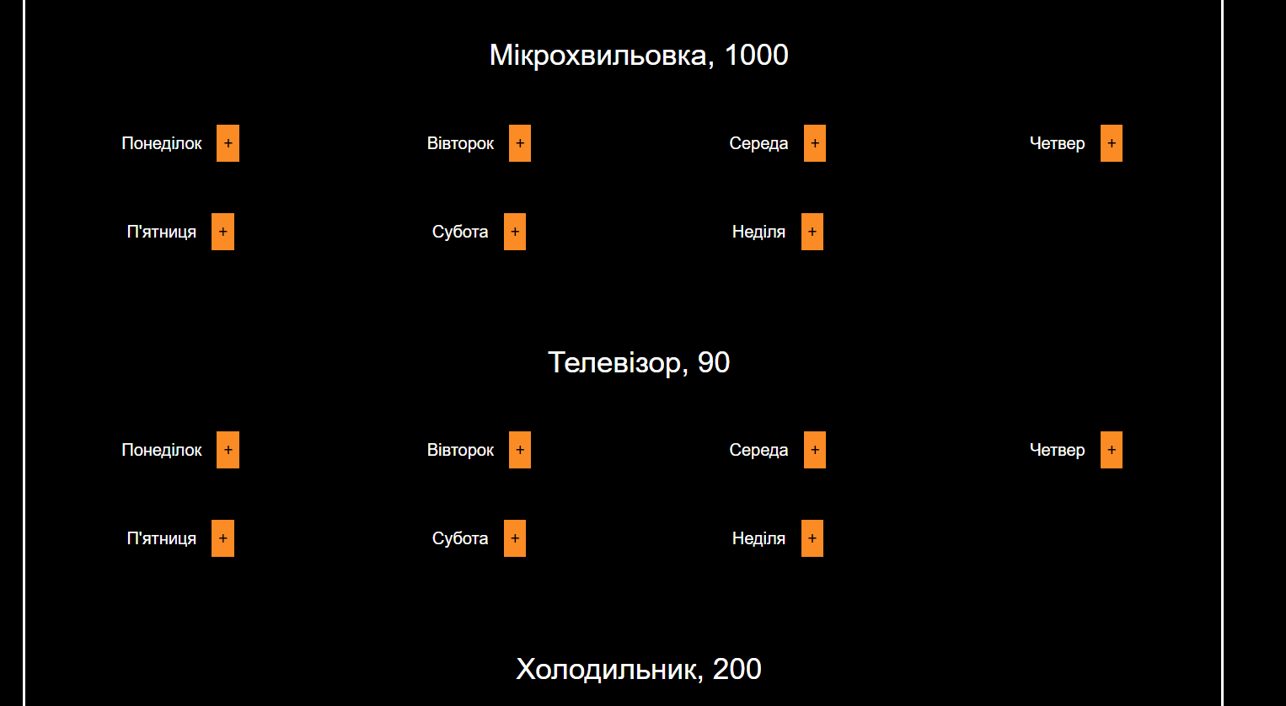

При чому, для приладів типу auto дані повністю автоматично генеруються на основі збережених даних в базі.

Для приладів типу on/auto та on/off необхідно вказувати часові проміжки роботи.

Зокрема, для типу on/auto лише початок. Завершення генерується із даних з БД:

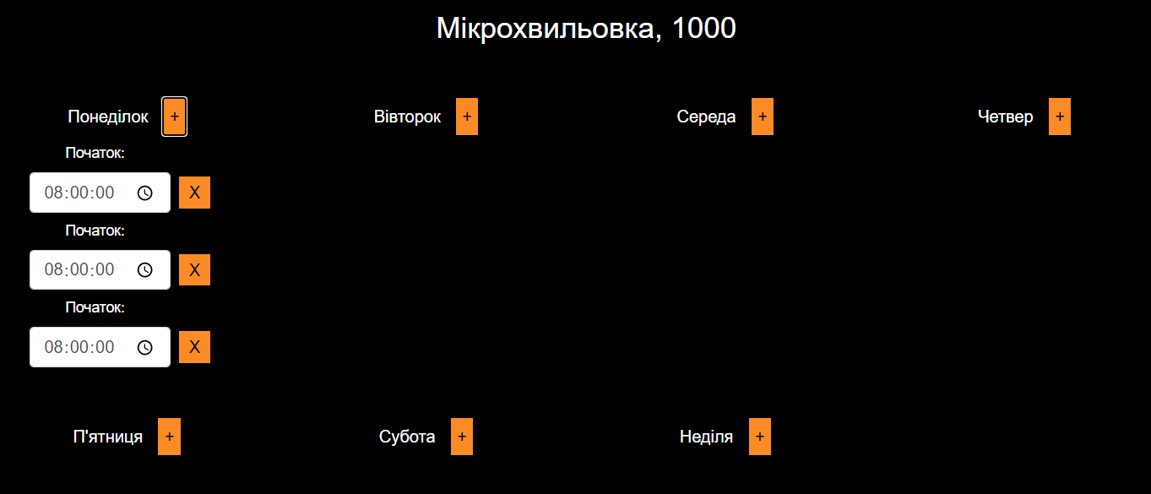

Для приладів типу on/off необхідно вказати початок і кінець роботи:

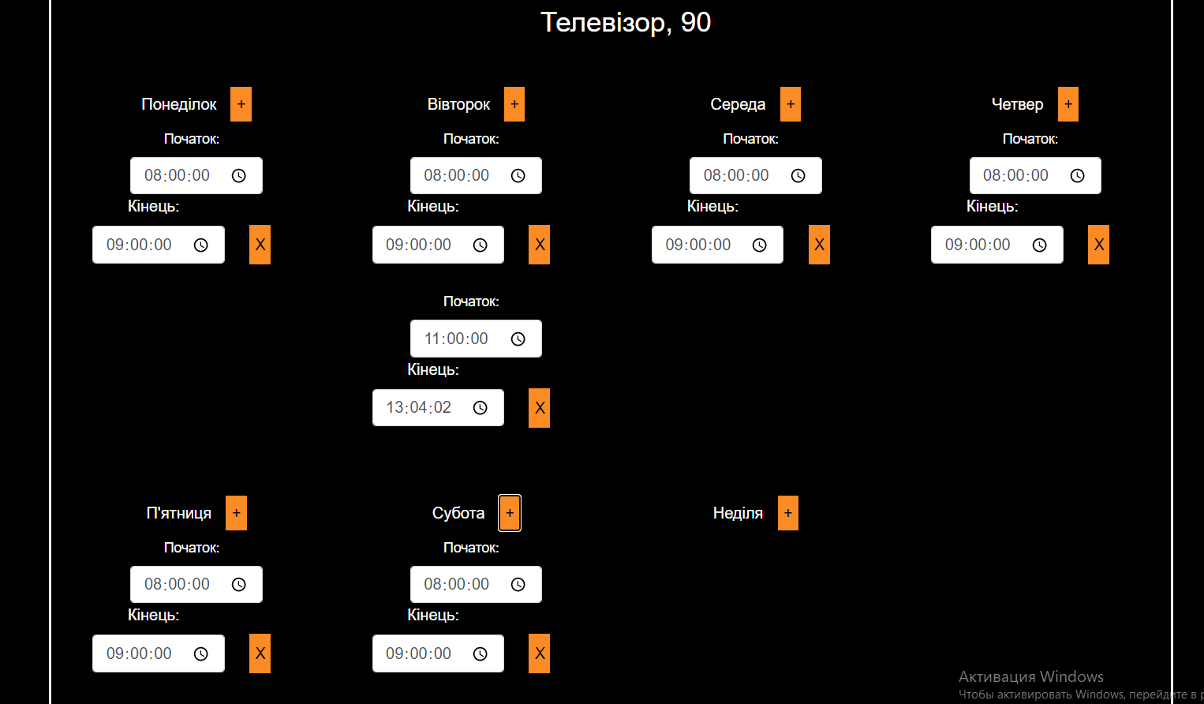

Далі дані обробляються і дані виводяться у вигляді графіків.

А саме:

1) Для кожного приладу графік роботи (День та часовий інтервал) та значення потужності на даному інтервалі

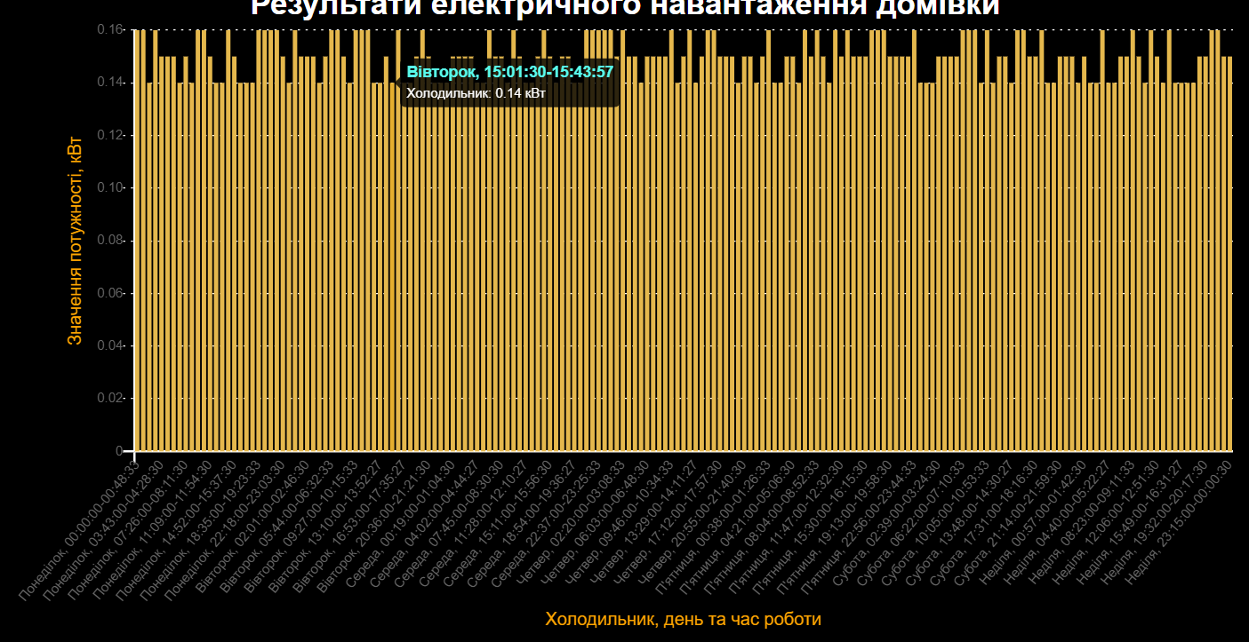

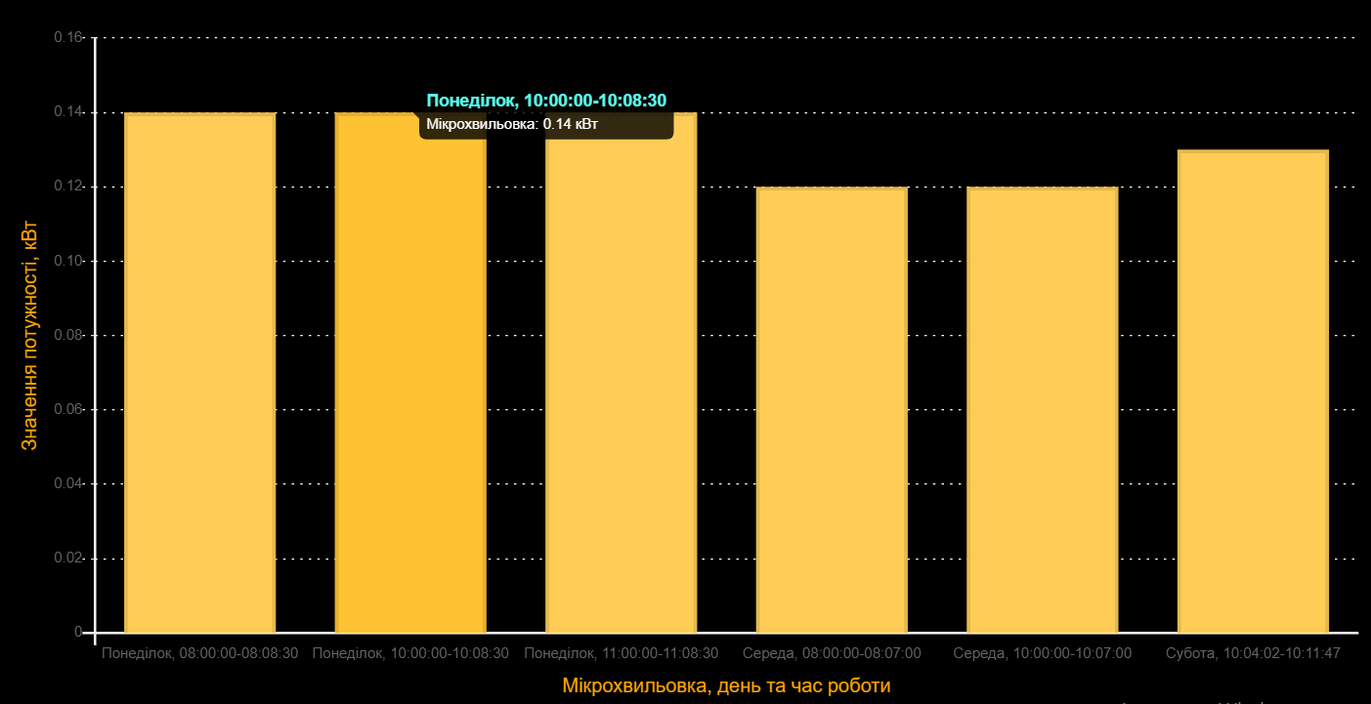

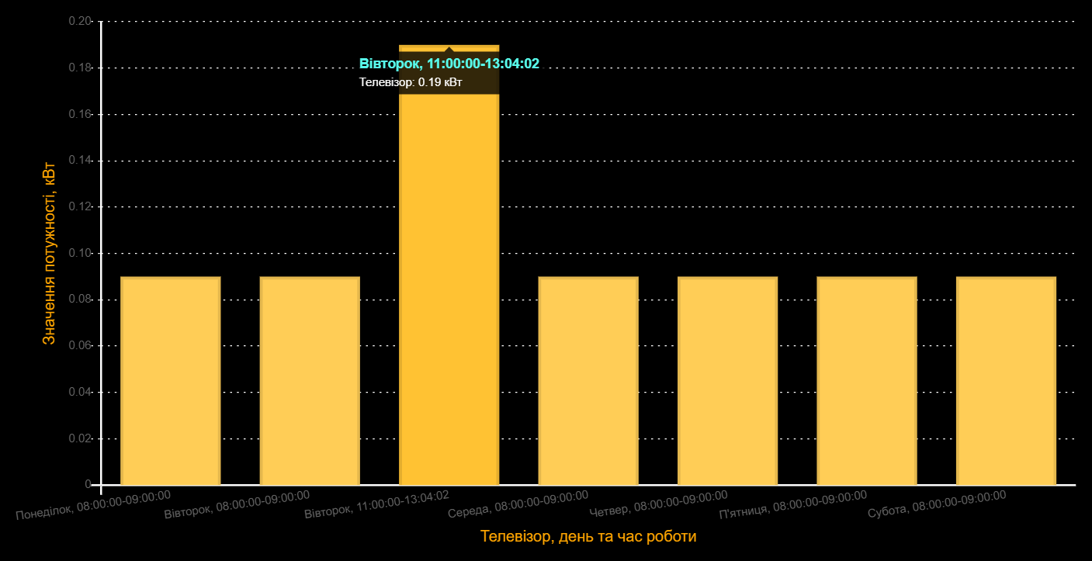

2) Навантаженість на кожну добу усіх приладів. Даний графік показує, яка доба найбільш навантажена.

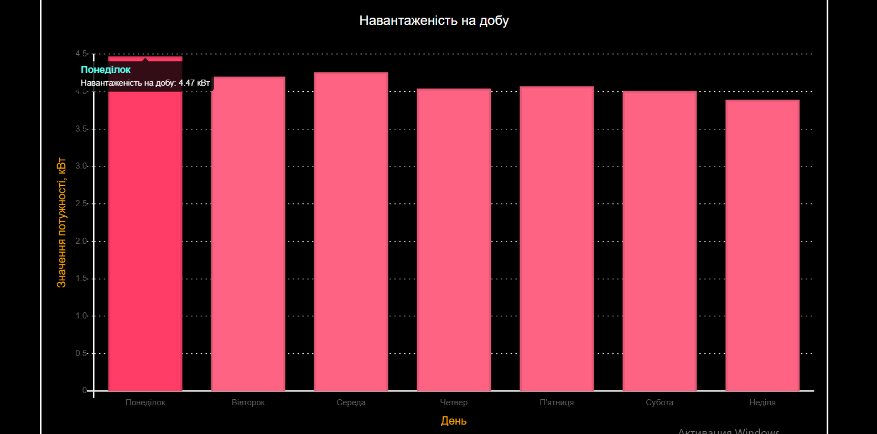

3) Графік витрат в залежності від зон та потужності. При розрахунку враховувалися часові інтервали роботи приладів:

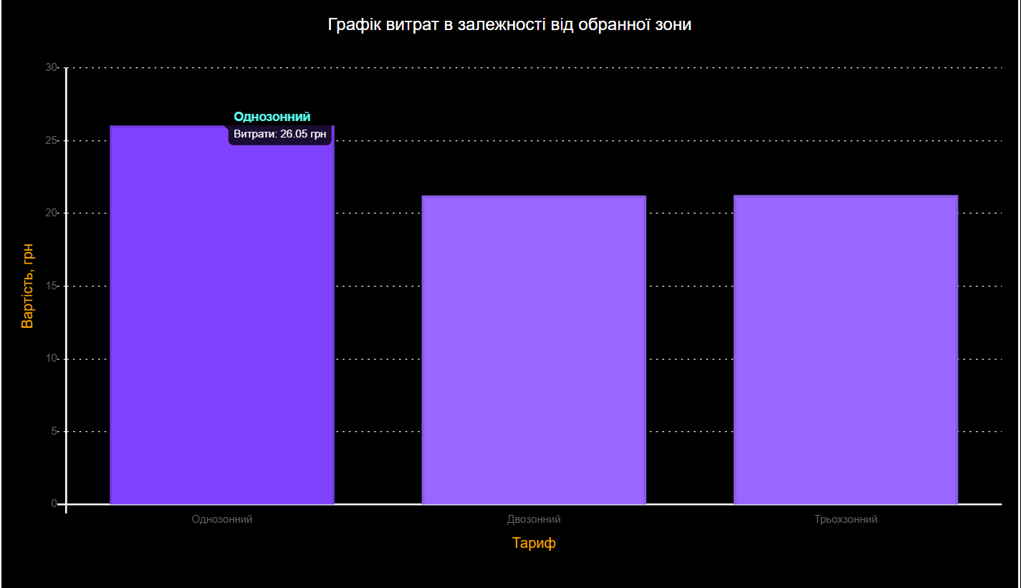

Усі отримані дані можна завантажити в звіт, аналогічний до минулої роботи